**高中物理竞赛—动力学知识要点分析**

**一、牛顿运动定律**

（1）牛顿第一定律：在牛顿运动定律中，第一定律有它独立的地位。它揭示了这样一条规律：运动是物体的固有属性，力是改变物体运动状态的原因，认为“牛顿第一定律是牛顿第二定律在加速度为零时的特殊情况”的说法是错误的，它掩饰了牛顿第一定律的独立地位。

物体保持原有运动状态（即保持静止或匀速直线运动状态）的性质叫做惯性。因此，牛顿第一定律又称为惯性定律。但二者不是一回事。牛顿第一定律谈的是物体在某种特定条件下（不受任何外力时）将做什么运动，是一种理想情况，而惯性谈的是物体的一种固有属性。一切物体都有惯性，处于一切运动状态下的物体都有惯性，物体不受外力时，惯性的表现是它保持静止状态或匀速直线运动状态。物体所受合外力不为零时，它的运动状态就会发生改变，即速度的大小、方向发生改变。此时，惯性的表现是物体运动状态难以改变，无论在什么条件下，都可以说，物体惯性的表现是物体的速度改变需要时间。

质量是物体惯性大小的量度。

（2）牛顿第二定律 物体的加速度跟所受的合外力成正比，跟物体的质量成反比。加速度的方向跟合外力方向相同，这就是牛顿第二定律。它的数学表达式为



牛顿第二定律反映了加速度跟合外力、质量的定量关系，从这个意义上来说，牛顿第二定律的表达式写成更为准确。不能将公式理解为：物体所受合外力跟加速度成正比，与物体质量成正比，而公式的物理意义是：对于同一物体，加速度与合外力成正比，其比值保持为某一特定值，这比值反映了该物体保持原有运动状态的能力。

力与加速度相连系而不是同速度相连系。从公式可以看出，物体在某一时刻的即时速度，同初速度、外力和外力的作用时间都有关。物体的速度方向不一定同所受合外力方向一致，只有速度的变化量（矢量差）的方向才同合外力方向一致。

牛顿第二定律反映了外力的瞬时作用效果。物体所受合外力一旦发生变化，加速度立即发生相应的变化。例如，物体因受摩擦力而做匀变速运动时，摩擦力一旦消失，加速度立即消失。刹车过程中的汽车当速度减小到零以后，不再具有加速度，它绝不会从速度为零的位置自行后退。

（3）牛顿第三定律：作用力与反作用力具有六个特点：等值、反向、共线、同时、同性质、作用点不共物。要善于将一对平衡力与一对作用力和反作用力相区别。平衡力性质不一定相同，且作用点一定在同一物体上。

**二、力和运动的关系**

物体所受合外力为零时，物体处于静止或匀速直线运动状态。物体所受合外力不为零时，产生加速度，物体做变速运动。若合外力恒定，则加速度大小、方向都保持不变，物体做匀变速运动。

匀变速运动的轨迹可以是直线，也可以是曲线。物体所受恒力与速度方向处于同一直线时，物体做匀变速直线运动。根据力与速度同向或反向又可进一步分为匀加速运动和匀减速运动，自由落体运动和竖直上抛运动就是例子。若物体所受恒力与速度方向成角度，物体做匀变速曲线运动。例如，平抛运动和斜抛运动。

物体受到一个大小不变，方向始终与速度方向垂直的外力作用时，物体做匀速圆周运动。此时，外力仅改变速度的方向，不改变速度的大小。

物体受到一个与位移方向相反的周期性外力作用时，做机械振动。

综上所述：判断一个物体做什么运动，一看受什么样的力，二看初速度与合外力方向的关系。

**三、力的独立作用原理**

物体同时受到几个外力时，每个力各自独立地产生一个加速度，就像别的力不存在一样，这个性质叫做力的独立作用原理。物体的实际加速度就是这几个分加速度的矢量和。

根据力的独立作用原理解题时，有时采用牛顿第二定律的分量形式

 

分力、合力及加速度的关系是

 

在实际应用中，适用选择坐标系，让加速度的某一个分量为零，可以使计算较为简捷。通常沿实际加速度方向来选取坐标，这种解题方法称为正交分解法。

如图所示，质量为的物体，置于倾角为的固定斜面上，在水平推力的作用下，沿斜面向上运动。物体与斜面间的滑动摩擦为，若要求物体的加速度，可先做出物体的受力图（如图所示）。沿加速度方向建立坐标并写出牛顿第二定律的分量形式



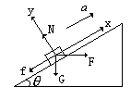





物体的加速度 

对于物体受三个力或三个以上力的问题，采用正交分解法可以减少错误。做受力分析时要避免“丢三拉四”。

**四、即时加速度**

中学物理课本中，匀变速运动的加速度公式，实际上是平均加速度公式。只是在匀变速运动中，加速度保持恒定，才可以用此式计算它的即时加速度。但对于做变加速运动的物体，即时加速度并不一定等于平均加速度。根据牛顿第二定律计算出的加速度是即使加速度。它的大小和方向都随着合外力的即时值发生相应的变化。

例如，在恒定功率状态下行驶的汽车，若阻力也保持恒定，则它的加速度



随速度的增大而逐渐减小。当时，加速度为零，速度达到最大值



因此，提高车速的办法是：加大额定功率，减小阻力。

再如图所示，电梯中有质量相同的A、B两球，用轻质弹簧相连，并用细绳系于电梯天花板上。该电梯正以大小为的加速度向上做匀减速运动（）。若突然细绳断裂。让我们来求此时两小球的瞬时加速度。

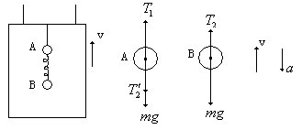

做出两球受力图，并标出加速度方向（如图所示）。根据牛顿第二定律可以写出

对A： 对B：

注意到，并注意到悬绳与弹簧的区别：物理学中的细绳常可以看作刚性绳，它受力后形变可以忽略不计，因而取消外力后，恢复过程所用时间可以不计。而弹簧受力后会发生明显的形变，外力取消后，恢复过程需要一定的时间。因此，绳的张力可以突变，而弹簧的弹力不能突变。细绳断裂后，系在A上方的一段绳立即松开，拉力立即消失。而由于弹簧弹力不能突变，张力和皆保持不变。因而，B受合外力不变，方向仍向下。而A的即时加速度，

方向也向下。

**五、惯性参照系**

在第一单元中，我们提到过，运用运动学规律来讨论物体间的相对运动并计算物体的相遇时间时，参照系可以任意选择，视研究问题方便而定。运动独立性原理的应用所涉及的，就是这一类问题。但是，在研究运动与力的关系时，即涉及到运动学的问题时，参照系就不能任意选择了。下面两个例子中，我们可以看到，牛顿运动定律只能对某些特定的参照系才成立，而对于正在做加速运动的参照系不再成立。



如图所示，甲球从高处开始自由下落。在甲出发的同时，在地面上正对

甲球有乙球正以初速做竖直上抛运动。

如果我们讨论的问题是：两球何时相遇，则参照系的选择是任意的。

如果选地面为参照系，甲做自由落体运动，乙做竖直上抛运动。设

甲向下的位移为，乙向上的位移为，则

 得 

若改选甲为参照系，则乙相对于甲做匀速直线运动，相对位移为，相遇时间为，可见，两个参照系所得出的结论是一致的。

如果我们分析运动和力的关系。若选地球做参照系，甲做自由落体运动，乙做竖直上抛运动，二者都仅受重力，加速度都是，而，符合牛顿第二定律。但如果选甲为参照系，则两物皆受重力而加速度为零

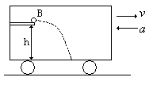

（在这个参照系中观察不到重力加速度），显然牛顿第

二定律不再成立。

再如图所示，平直轨道上有列车，正以速度做

匀速运动，突然它以大小为的加速度刹车。车厢内

高的货架上有一光滑小球飞出并落在车厢地板上。

如果我们仅研究小球的运动，计算由于刹车，小球相对于车厢水平飞行多大距离。若选地面为参照系，车厢做匀减速运动，向前位移为。小球在水平方向不受外力，做匀速运动，位移为，在竖直方向上做自由落体运动，合运动为平抛运动。与之差就是刹车过程中小球相对于车厢水平飞行的距离。

 

若改选小球做参照系，水平速度观察不到，车厢相对于小球做大小为，方向向车前进反方向的，初速为零的匀加速运动。直接可以写出，两种方法得出相同的结论。

如果我们对小球研究运动和力的关系。选地球为参照系时，小球具有向前的初速，仅受重力，做平抛运动，加速度为，符合牛顿第二定律。若选车厢做参照系，小球在水平方向相对于车厢将附加一个加速度为，由于速度观察不到。小球相对于车厢仅具有一个大小为，方向斜向前下方的加速度，做初速为零的匀加速运动。显然，牛顿第二定律不再成立。

人们把牛顿运动定律能在其中成立的参照系叫做惯性系。在研究问题精度要求不太高的情况下，地球可以看作惯性系。而相对于地球做匀速直线运动的参照系都可以作为惯性系。

在中学范围内讨论动力学问题时所选取的坐标系，都必须是惯性系，计算力时，代入公式的速度和加速度，都必须是相对于地球的。

有时，为了研究问题方便，讨论动力学问题时，需选取做加速运动的物体做参照系（非惯性系）。为了使牛顿定律在这一坐标系中成立，必须引入一个虚拟的力（它没有施力者），叫做“惯性力”。它的大小等于，方向与所选定的非惯性系的加速度的方向相反。在上例中，引入“惯性力”后，小球所受合外力为重力与“惯性力”（）的合力，其大小



它所产生的加速度大小为，正好与在车厢中观察的加速度一致。牛顿定律又重新成立了。

**六、质点组的牛顿第二定律**

若研究对象是质点组，牛顿第二定律的形式可以表述为：在任意的方向上，设质点组受的合外力为，质点组中的个物体的质量分别为，方向上的加速度分别为，则有

上式为在任意方向上的质点组的牛顿第二定律公式。如图所示，质量为，长为的木板放在光滑的斜面上。为使木板能静止在斜面上，质量为的人应在木板上以多大的加速度跑动？（设人的脚底与木板间不打滑）

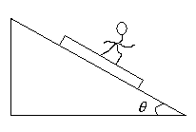

运用质点组的牛顿第二定律可以这样求解：选取人和木板组成的系统为研究对象，取沿斜面向下的方向为正，则该方向上的合外力为，故

因为，所以。的方向与合外力方向相同，故人跑的加速度方向应沿斜面向下。

**七、突变类问题（力的瞬时性）**

（1）物体运动的加速度a与其所受的合外力F有瞬时对应关系，每一瞬时的加速度只取决于这一瞬时的合外力，而与这一瞬时之前或之后的力无关，不等于零的合外力作用的物体上，物体立即产生加速度；若合外力的大小或方向改变，加速度的大小或方向也立即（同时）改变；若合外力变为零，加速度也立即变为零（物体运动的加速度可以突变）。

（2）中学物理中的“绳”和“线”，是理想化模型，具有如下几个特性：

A．轻：即绳（或线）的质量和重力均可视为等于零，同一根绳（或线）的两端及其中间各点的张为大小相等。

B．软：即绳（或线）只能受拉力，不能承受压力（因绳能变曲），绳与其物体相互间作用力的方向总是沿着绳子且朝绳收缩的方向。

C．不可伸长：即无论绳所受拉力多大，绳子的长度不变，即绳子中的张力可以突变。

（3）中学物理中的“弹簧”和“橡皮绳”，也是理想化模型，具有如下几个特性：

A．轻：即弹簧（或橡皮绳）的质量和重力均可视为等于零，同一弹簧的两端及其中间各点的弹力大小相等。

B．弹簧既能承受拉力，也能承受压力（沿着弹簧的轴线），橡皮绳只能承受拉力。不能承受压力。

C、由于弹簧和橡皮绳受力时，要发生形变需要一段时间，所以弹簧和橡皮绳中的弹力不能发生突变。

（4）做变加速度运动的物体，加速度时刻在变化（大小变化或方向变化或大小、方向都变化度叫瞬时加速度，由牛顿第二定律知，加速度是由合外力决定的，即有什么样的合外力就有什么样的加速度相对应，当合外力恒定时，加速度也恒定，合外力随时间变化时，加速度也随时间改变，且瞬时力决定瞬时加速度，可见，确定瞬时加速度的关键是正确确定瞬时作用力。

【例1】如图（a）所示，一质量为m的物体系于长度分别为l1、12的两根细绳上，l1的一端悬挂在天花板上，与竖直方向夹角为θ,l2水平拉直，物体处于平衡状态，现将l2线剪断，求剪断瞬间物体的加速度。

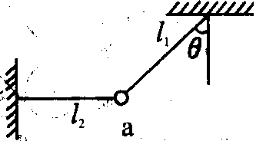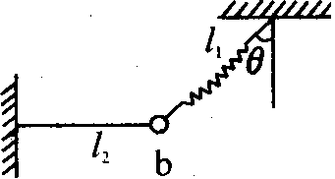

（1)下面是某同学对该题的一种解法：

设l1线上拉力为FT1，l2 线上拉力为FT2，重力为mg,物体在三力作用下保持平衡：

FT 1 cosθ＝mg，FT 1sinθ＝FT2，FT2＝mgtanθ

剪断线的瞬间，FT2突然消失，物体即在FT2,反方向获得加速度．因为mgtanθ=ma,所以加速度a＝gtanθ，方向在FT2反方向。

你认为这个结果正确吗？请对该解法作出评价并说明

（2）若将图a中的细线11改为长度相同、质量不计的轻弹簧，如图b所示，其他条件不变，求解的步骤与（1）完全相同，即a=gtanθ,你认为这个结果正确吗？请说明理由．

**解析：**(1)结果不正确．因为12被剪断的瞬间,11上张力的大小发生了突变，此瞬间FT1=mgcosθ,它与重力沿绳方向的分力抵消，重力垂直于绳方向的分力产生加速度:a=gsinθ。

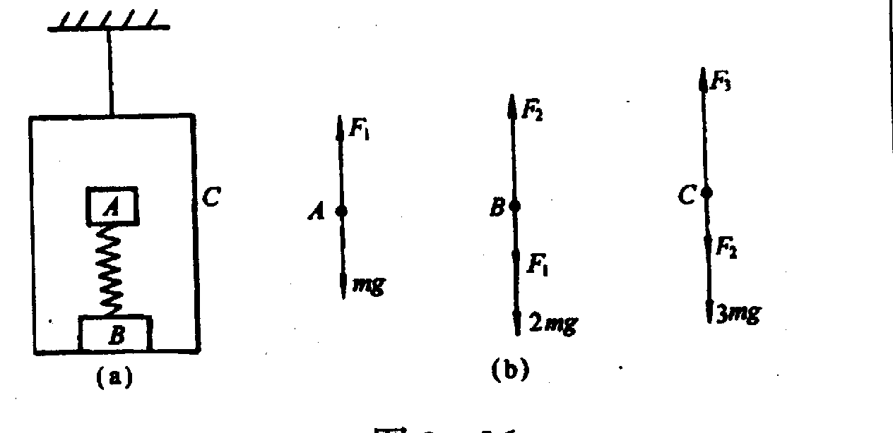(2)结果正确，因为l2被剪断的瞬间，弹簧11的长度不能发生突变，FT 1的大小方向都不变，它与重力的合力大小与FT2方向相反，所以物体的加速度大小为：a=gtanθ。

【例2】如图（a）所示，木块A、B用轻弹簧相连，放在悬挂的木箱C内，处于静止状态，它们的质量之比是1：2：3。当剪断细绳的瞬间，各物体的加速度大小及其方向？

【解析】设A的质量为m，则B、C的质量分别为2m、3m， 在未剪断细绳时，A、B、C均受平衡力作用，受力如图（b）所示。剪断绳子的瞬间，弹簧弹力不发生突变，故Fl大小不变。而B与C的弹力怎样变化呢？首先B、C间的作用力肯定要变化，因为系统的平衡被打破，相互作用必然变化。我们没想一下B、C间的弹力瞬间消失。此时C 做自由落体运动，ac＝g；而B受力F1和2mg，则aB=（F1+2mg）/2m＞g，即B的加速度大于C的加速度，这是不可能的。因此 B、C之间仍然有作用力存在，具有相同的加速度。设弹力为N，共同加速度为a，则有： F1＋2mg－N＝2ma ……① 3mg＋N ＝3ma …………②

F1=mg 解答 a＝1．2， N＝0·6 mg 所以剪断细绳的瞬间，A的加速度为零；B。C加速度相同，大小均为1．2g，方向竖直向下。

八**、翰林汇翰林汇翰林汇翰林汇动力学的两类基本问题**

1、已知物体的受力情况求物体运动中的某一物理量：应先对物体受力分析，然后找出物体所受到的合外力，根据牛顿第二定律求加速度a，再根据运动学公式求运动中的某一物理量．

2、已知物体的运动情况求物体所受到的某一个力：应先根据运动学公式求得加速度a，再根据牛顿第二定律求物体所受到的合外力，从而就可以求出某一分力．

综上所述，解决问题的关键是先根据题目中的已知条件求加速度a，然后再去求所要求的物理量，加速度象纽带一样将运动学与动力学连为一体．

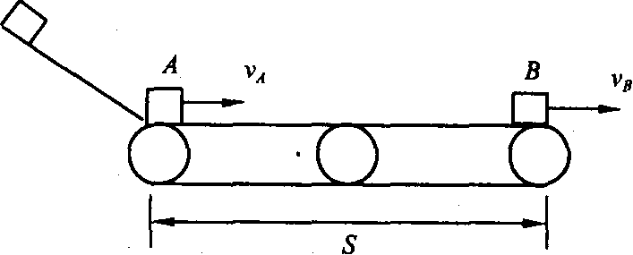【例1】如图所示，水平传送带A、B两端相距S＝3.5m，工件与传送带间的动摩擦因数μ=0.1。工件滑上A端瞬时速度VA＝4 m/s,达到B端的瞬时速度设为vB。

(1)若传送带不动，vB多大？

(2)若传送带以速度v(匀速）逆时针转动，vB多大？

(3)若传送带以速度v(匀速）顺时针转动，vB多大？

【解析】(1)传送带不动，工件滑上传送带后，受到向左的滑动摩擦力（Ff=μmg)作用，工件向右做减速运动，初速度为VA，加速度大小为a＝μg＝lm/s2，到达B端的速度.

(2)传送带逆时针转动时，工件滑上传送带后，受到向左的滑动摩擦力仍为Ff=μmg ，工件向右做初速VA，加速度大小为a＝μg＝1 m/s2减速运动，到达B端的速度vB=3 m/s.

(3)传送带顺时针转动时，根据传送带速度v的大小，由下列五种情况：

①若v＝VA，工件滑上传送带时，工件与传送带速度相同，均做匀速运动，工件到达B端的速度vB=vA

②若v≥，工件由A到B，全程做匀加速运动，到达B端的速度

vB==5 m/s.

③若＞v＞VA，工件由A到B，先做匀加速运动，当速度增加到传送带速度v时，工件与传送带一起作匀速运动速度相同，工件到达B端的速度vB=v.

④若v≤时，工件由A到B，全程做匀减速运动，到达B端的速度



⑤若vA＞v＞，工件由A到B，先做匀减速运动，当速度减小到传送带速度v时，工件与传送带一起作匀速运动速度相同，工件到达B端的速度vB＝v。

**说明**：（1）解答“运动和力”问题的关键是要分析清楚物体的受力情况和运动情况，弄清所给问题的物理情景．（2）审题时应注意由题给条件作必要的定性分析或半定量分析．（3）通过此题可进一步体会到，滑动摩擦力的方向并不总是阻碍物体的运动．而是阻碍物体间的相对运动，它可能是阻力，也可能是动力．

【例2】一个同学身高hl＝1．8m,质量65 kg,站立举手摸高h2=2.2 m（指手能摸到的最大高度）。

（1)该同学用力蹬地，经时间竖直离地跳起，摸高为h3=2．6m，假定他蹬地的力F1为恒力，求力F1的大小。

(2)另一次该同学从所站h4=1.0 m的高处自由下落，脚接触地面后经过时间t＝0.25s身体速度降为零，紧接着他用力凡蹬地跳起，摸高为h5=2.7m。假定前后两个阶段中同学与地面的作用力分别都是恒力，求同学蹬地的作用力F2。（取g＝10m/s2）

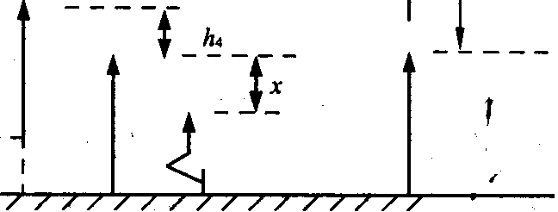【分析】（1)涉及两个过程：用力蹬地可视为匀加速过程；离地跳起摸高则为竖直上抛过程。(2)涉及四个过程：第一过程是下落高度为1.0 m的自由下落过程；第二过程是减速时间为0.25s的匀减速至停下的缓冲过程（此阶段人腿弯曲，重心下降）；第三过程是用力F2蹬地使身体由弯曲站直的匀加速上升阶段（此阶段重心升高的高度与第二过程重心下降的高度相等）；第四过程是离地后竖直向上的匀减速运动过程，上升高度为0.5 m。



解：（1)设蹬地匀加速过程的加速度为al，历时t1，末速为v1

由运动学条件有v1＝a1t1；v12＝2g（h3一h2））求得a1= (20/9）m/s2

h5一h2

由蹬地过程受力情况可得Fl一mg＝ma1

故Fl＝mg＋mal＝650＋408．6＝1058.6 N

(2)分四个过程：（简单图示如右）

身高h2

①自由下落vt2＝2gh4=20

②触地减速到零，设位移x时间t，

x＝（vt＋0)·t/2

③再加速离地，位移，时间也为x，t，x＝v22/2a2

④竖直上抛v22=2g(h5一h2）＝10

由①解得vt，由②解得x，由④解得上抛初速v2，由③解得a2

由蹬地过程受力情况可得F2一mg＝ma2

故F2＝mg＋ma2＝650＋581．4=1231．4 N

**九、超重与失重状态的分析**

在平衡状态时，物体对水平支持物的压力（或对悬绳的拉力）大小等于物体的重力．当物体的加速度竖直向上时，物体对支持物的压力大于物体的重力，由F－mg=ma得F=m（g＋a）>mg，这种现象叫做超重现象；当物体的加速度竖直向下时，物体对支持物的压力小于物体的重力，mg－F=ma得F=m（g－a）<mg，这种现象叫失重现象．特别是当物体竖直向下的加速度为g时，物体对支持物的压力变为零，这种状态叫完全失重状态．

对超重和失重的理解应当注意以下几点：

（1）物体处于超重或失重状态时，只是物体的视重发生改变，物体的重力始终存在，大小也没有变化，因为万有引力并没有改变．

（2）发生超重或失重现象与物体的速度大小及方向无关，只决定于加速度的方向及大小．

（3）在完全失重的状态下，平常一切由重力产生的物理现象都会完全消失，如天平失效、浸在水中的物体不再受浮力、液体柱不再产生向下的压强等。

【例1】将金属块m用压缩的轻弹簧卡在一个矩形的箱中，如图所示，在箱的上顶板和下顶板装有压力传感器，箱可以沿竖直轨道运动，当箱以a=2.0m/s2的加速度竖直向上作匀减速运动时，上顶板的压力传感器显示的压力为6.0 N,下底板的压力传感器显示的压力为10.0 N。 (g取10m/s2）

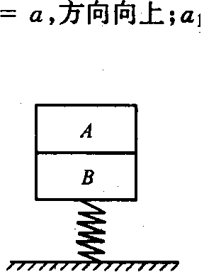

（1)若上顶板的压力传感器的示数是下底板的压力传感器的示数的一半，试判断箱的运动情况；

(2）要使上顶板的压力传感器的示数为零，箱沿竖直方向运动的情况可能是怎样的？

解析：由题意，对金属块受力分析如图所示。

当向上匀减速运动时，加速度方向向下，设上顶板的压力传感器的示数为N1，弹簧弹力为F,由牛顿第二定律有N1＋mg一F＝ma……①

弹簧弹力F等于下底板的压力传感器的示数N2：F＝N2=10N代入①可解得m=0．5kg。

（1)依题意，N1=5 N,弹簧长度没有改变，F＝10N代入①

解得a=0，说明整个箱体做向上或向下的匀速运动。

(2)当整个箱体的加速度方向向上时有F一N1一mg=ma，

求出N1减至零的加速度：=10 m/s2。

上顶板的压力传感器的示数为零时，整个箱体在做加速度不小于10 m/s2的向上加速或向下减速运动。

【例2】如图所示滑轮的质量不计，已知三个物体的质量关系是：m1＝m2十m3，这时弹簧秤的读数为T，若把物体m2从右边移到左边的物体m1上，弹簧秤的读数T将（ ）

A.增大； B.减小； C.不变； D.无法判断

【解析】

m1

m3

m2

解法1：移m2后，系统左、右的加速度大小相同方向相反，由于ml十m2＞m3，故系统的重心加速下降，系统处于失重状态，弹簧秤的读数减小，B项正确。

解法2：:移后设连接绳的拉力为T/，系统加速度大小为a。

对（ml＋m2）：（m1＋m2)g一T/＝（ml＋m2)a；

对m3：T/一m3g＝m3a

消去a，可解得。

对滑轮稳定后平衡：弹簧秤的读数T＝2T/，

移动前弹簧秤的读数为2(m1＋m2＋m3)g，比较可得移动后弹簧秤的读数小于2(m1＋m2＋m3）g。

故B项正确。

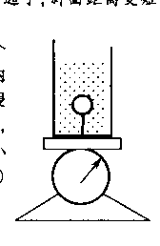【例3】如图所示，有一个装有水的容器放在弹簧台秤上，容器内有一只木球被容器底部的细线拉住浸没在水中处于静止，当细线突然断开，小球上升的过程中，弹簧秤的示数与小球静止时相比较有’（C）

A.增大； B.不变； C.减小； D.无法确定

解析：当细线断后小球加速上升时处于超重状态，而此时将有等体积的“水球”加速下降处于失重状态；而等体积的木球质量小于“水球”质量，故总体体现为失重状态，弹簧秤的示数变小．

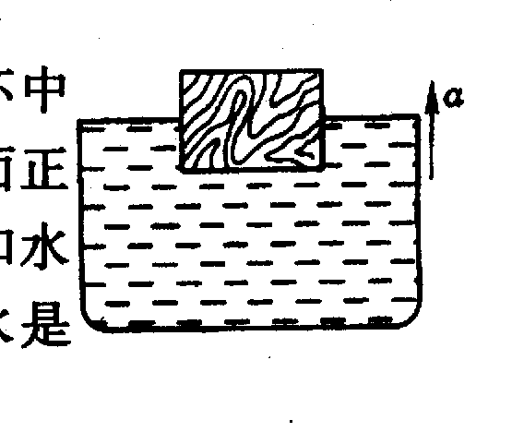【例4】如图，一杯中装满水，水面浮一木块，水面正好与杯口相平。现在使杯和水一起向上做加速运动，问水是否会溢出？

【解析】本题的关键在于要搞清这样的问题：当水和木块加速向上运动时，木块排开水的体积是否仍为V，它所受的浮力是否与静止时一样为ρ水gv？我们采用转换的方法来讨论该问题。

设想在水中取一块体积为V的水，如图所示，它除了受到重力，还要受到周围水的浮力F，当杯和水向上运动时，它将和周围水一起向上运动，相对于杯子不会有相对运动。则F－mg=ma，F= m（g＋a）=ρ水V（g＋a）。

现在，如果把这块水换成恰好排开水的体积为V的木块，显然，当水和木块一起向上做加速运动时，木块所受到周围水对它的浮力也应是ρ水V（g＋a），木块的加速度为

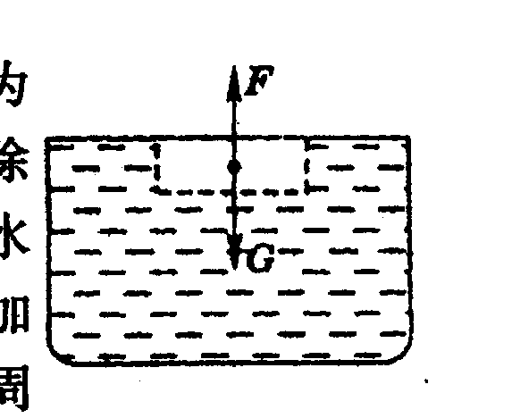 a木＝F合/m水＝==a，（m水=ρ水V）

可见，木块排开水的体积不会增加，所以水不会溢出